PREVENŤÁČEK DUBEN 2015
DUBEN: Měsíc čistoty a pořádku

Měsíc DUBEN nás vybízí, abychom se zaměřili na čistotu a pořádek kolem nás. Více budeme dbát na úklid ve třídách, na chodbách i toaletách. Zkontrolujeme třídy po každé vyučovací hodině, zda nejsou poházené papírky, zda neplýtváme toaletním papírem nebo ubrousky. Zvýšená čistota a pořádek by měla být především na záchodcích. Vážíme si, že tyto prostory jsou ve dvou podlažích po rekonstrukci, a proto by neměl být problém po sobě zanechat místo čisté (spláchnuté ☺).



Větrání ve třídách

Pomalu končí topná sezóna a je vhodné častěji větrat, než jsme byli zvyklí během zimního období. Stále platí zásada, že okna otevírá pouze vyučující, a to během výuky. O přestávkách jsou okna z bezpečnostních důvodů vždy uzavřena. Čerstvý vzduch je žádoucí, abychom měli hlavičky provětrané a lépe se nám přemýšlelo.

Den Země
Všichni lidé na Zemi to myslí naprosto vážně a zapojují se do aktivit pod názvem Den Země. Je spousta možností, jak se zapojit. Naše škola plánuje na sobotu 25. dubna vyčistit břehy potoka Hasiny. Stále si je třeba připomínat, že voda je základní podmínkou života a že vodní toky nejsou určeny k ukládání odpadků.
Bližší informace podá paní učitelka Ventová.

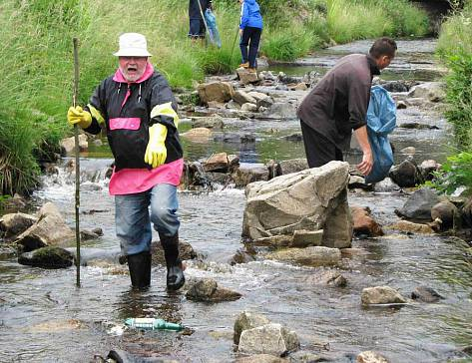

Dopravní výchova
Stala se pevnou součástí výchovy našich žáků, do které se aktivně zapojují jak policisté, tak projekt Sedmikráska.
V době, kdy vzniká toto číslo Prevenťáčku, ještě nevíme, jak úspěšně zvládneme akci z 31. března, kdy kromě přednášek o bezpečnosti a provozu na silnicích se vybraní jedinci odeberou k hlavní průjezdní silnici, aby v akci ZEBRA zastavovali společně s policisty řidiče projíždějících vozidel. Podle jejich chování, stavu vozidla a doplňujících otázek budou odměňováni (jablkem) nebo pokutováni (citronem).
Další akce na téma dopravní výchovy se uskuteční 8. a 16. dubna.

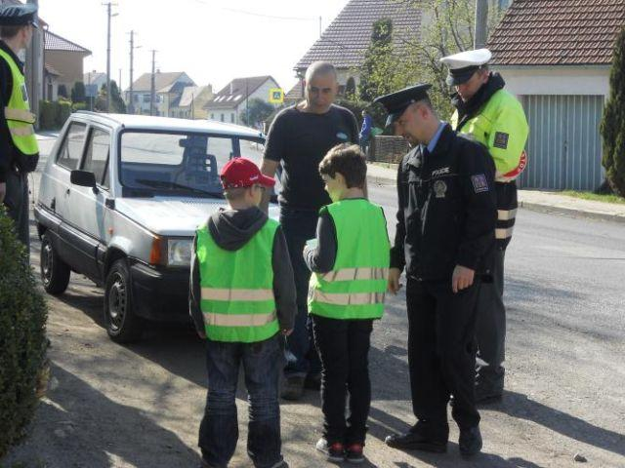

Soutěže zdravotníků
Ve škole úspěšně pracuje zdravotnický kroužek a poctivě se připravuje na soutěž zdravotníků. Naše škola nominuje několik hlídek v různých kategoriích a místech konání.
V rámci školního vzdělávacího programu všichni procházíme výchovou ke zdraví, ale forma soutěže, kdy si můžeme v reálných podmínkách vyzkoušet svou pohotovost a dovednost, je velmi vhodná. Zkušenosti vedou až k záchraně lidských životů z řad veřejnosti. Je prokázáno, že děti vědí a pomáhají více než dospělí.
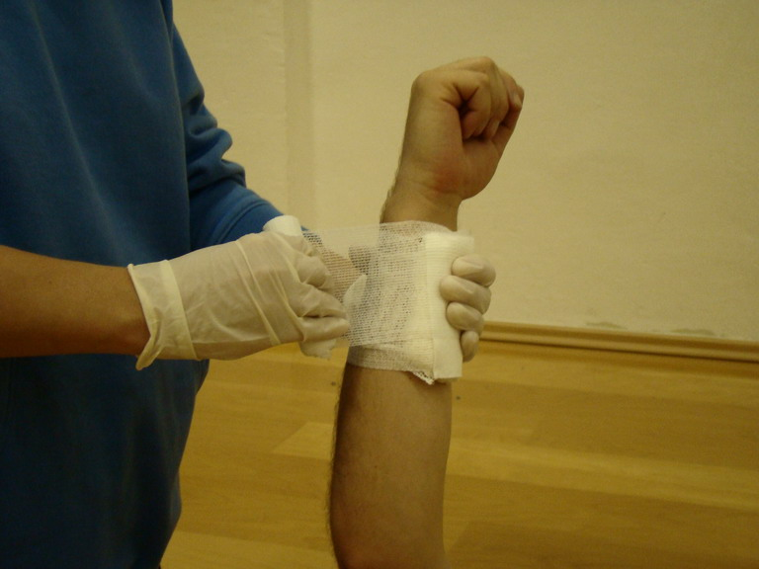

Soutěž „Zahrádkář – florista“
Vyšleme zástupce naší školy do této soutěže (Postoloprty). Aranžér je atraktivní obor, který nabízí uplatnění především děvčatům. Kvalitně a vkusně uvázaná kytice bývá vhodným dárkem dívkám, ženám, maminkám a babičkám.
Rovněž vyučení zahradníci, kteří rozumí svému řemeslu, vnášejí do života svého a především svých zákazníků mnoho radosti.

Zájem o historii sídel, kde žijeme

Žáci 6. a 7. ročníku se 8. dubna zúčastní komentované prohlídky historického jádra města Louny. Akci pro nás připravilo Informační středisko MěÚ Louny, které působí teprve krátce, ale má pestrou nabídku činností. Součástí vycházky je také výstup na věž gotického chrámu sv. Mikuláše. Jsou pro nás připraveny ceny ve znalostním kvízu.
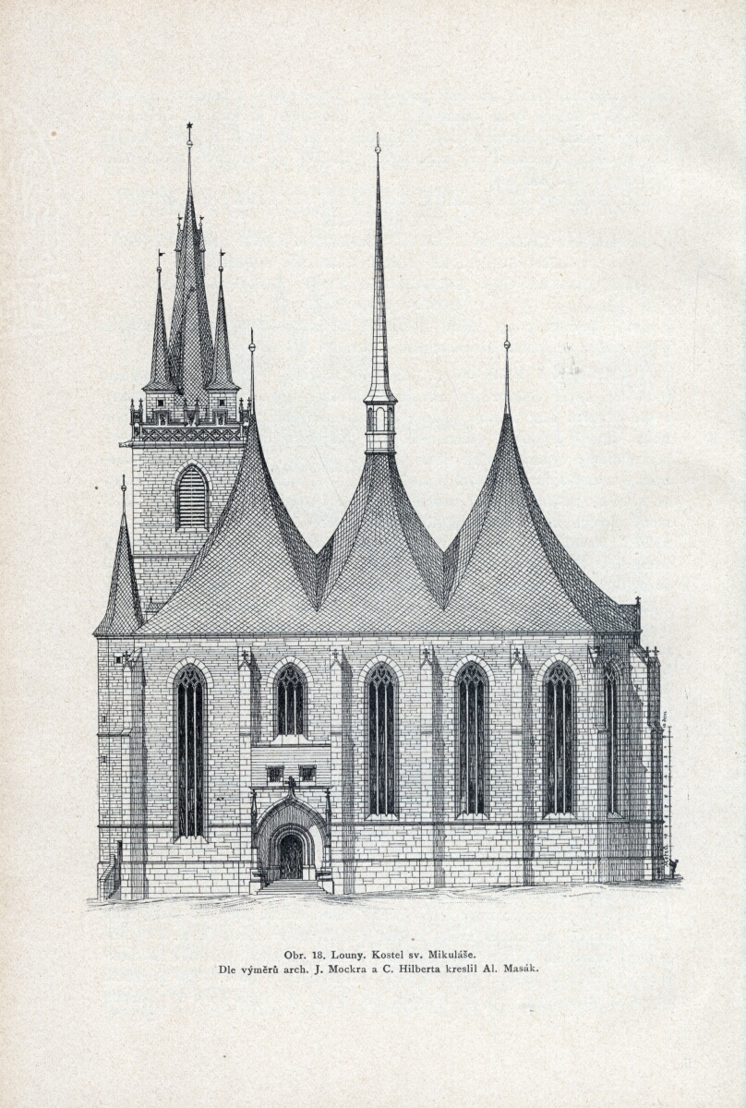

Pes – přítel člověka

24. dubna proběhne na naší škole projektový den s pejsky. Je přípraven program s vybranými plemeny psů a jejich psovody. Budeme poučeni, jak se máme k pejskům chovat a na co je třeba dávat pozor při setkání s neznámým psem.
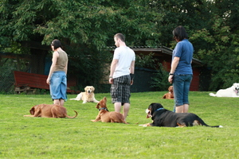
Revolution Train
Název této akce je anglicky zašifrován a je určen pro žáky vyšších ročníků. Aby akce měla skutečný význam, je lépe dopředu více nesdělovat. Žák by měl reagovat na výzvy tohoto programu spontánně a zafixovat si postoje, které odpovídají zdravě se vyvíjejícímu jedinci.



Zdravá výživa

V rámci Dnů prevence se 10. dubna zúčastníme projektu Sedmikráska na téma Zdravá výživa. V podstatě asi víme, co je pro naše tělo prospěšné a co mu naopak škodí. Je třeba se vyvarovat dietetickým chybám. Protože své špatné stravovací návyky s pak neseme po celý svůj život.


Čajovna
Žáci 9. ročníku si na 24. duben pro nás připravili ochutnávku čajů. Pro některé národy – např.pro Japonce nebo Angličany je pití čaje slavností, rituálem. Šálek lahodného čaje povzbudí, bylinný čaj dokonce pomůže léčit naše choroby.


1. Škola v přírodě
25. dubna odjíždějí žáci 1. až 5. třídy na pobyt ve škole v přírodě. Přejeme jim pěkné počasí a spoustu nových zážitků.



